Тамбовская область Тамбовский район

Муниципальное автономное дошкольное образовательное учреждение
детский сад «Маленькая страна»

«Сказка о том, как неразлучные друзья учили Правила Дорожного Движения»

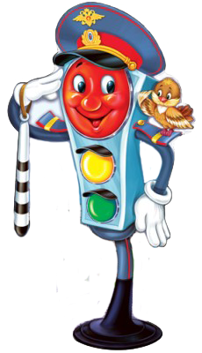
Петрова Анастасия Николаевна
группа «Панда», 5 лет
Савинкова Наталия Сергеевна
воспитатель

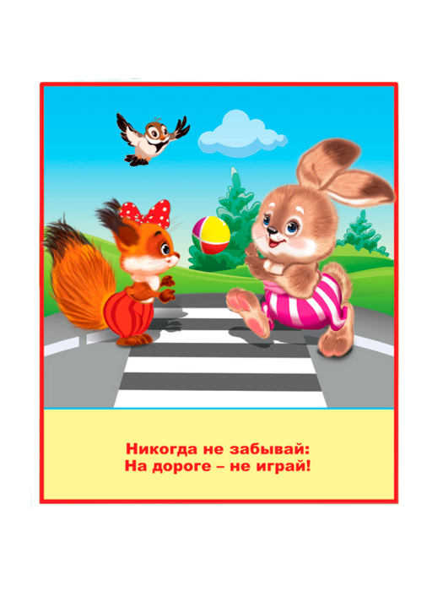
В большом сказочном городе жили неразлучные друзья: зайчонок Федя, медвежонок Миша и белочка Лиза.
А вот заботы у них были совсем не сказочные. Они очень любили играть, особенно в футбол.
А во дворе – тесно. Поэтому они гоняли мяч под аркой ворот. Плохое место для игры, опасное! А где хорошее взять?
Было, конечно, и хорошее место. Только на другой стороне улицы. Там и спортплощадка, и пустырь большой. Есть где разгуляться!
Но как перейти такую широкую улицу? К счастью, у медвежонка Миши был старший брат-шофёр, Он и взялся за их обучение.
На другую сторону улицы можно идти лишь строго по переходу. Он отмечен белыми полосами. Здесь командует светофор. У него три глаза - красный, жёлтый и зелёный. Вот он зажигает красный глаз. Переходить запрещено! Несутся машины. Светофор зажигает жёлтый глаз. Это сигнал-«внимание»! Все машины начинают тормозить, а пешеходы готовятся к переходу. Наконец загорелся зелёный глаз. Машины остановились. Можно свободно переходить. Иди и не трусь! Не медли, но и не беги. Вдруг упадёшь! А что делать, если переход есть, а зоркого светофора нет?
Тогда на помощь придёт Филин - регулировщик. Он покажет полосатой палочкой, когда можно переходить. Ну а вдруг и регулировщика нет? Значит, сначала посмотри налево - едут ли машины. Если не едут, то иди смело. Дошёл до середины улицы, теперь посмотри направо - нет ли машин. Если нет, то снова смело шагай. Как медвежонок Миша с друзьями!
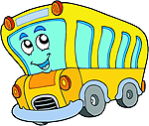
Много нужно знать, чтобы улицу безопасно переходить. Как надо автобус и троллейбус обойти - спереди или сзади? Правильно, сзади! Но безопасней всего – вежливо пропустить автобус и троллейбус. Так советует Мишин старший брат. А он всё знает!
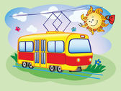
А вот как трамвай обойти? Ну-ка, лисонька отвечай! Сзади? Неверно. Нужно - спереди! Иначе встречный трамвай не увидишь и тебе хвост отдавят.
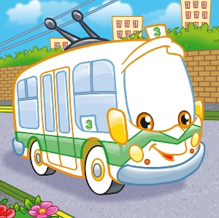
Медвежонок и зайчонок легко во всём разобрались. А лисонька всё время путалась в том, что автобус и троллейбус надо обходить сзади, а трамвай – спереди.
Надоели её ошибки одному строгому троллейбусу. И он вышел на улицу с надписью: «Обходи меня сзади». Да ещё вдруг поднял лисоньку своими длинными дугами и поставил правильно - позади себя.

Так неразлучные друзья научились переходить улицу. И теперь спокойно отправились одни на пустырь гонять мяч. Старшему брату медвежонка-спасибо!

